Психолого-медико-социальное  сопровождение ребенка  Родителям и ученикам оказывается социально-психолого-педагогическая помощь, направленная на развитие гармоничной всесторонне развитой личности.  За здоровьем детей следят высококвалифицированные медицинские работники. Медики осуществляют мониторинг здоровья, наблюдая ребенка в течение всего периода обучения. Ежегодно проводится диспансеризация учащихся,  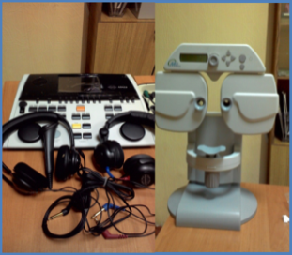  В процессе всего обучения в школе осуществляется медицинская диагностика состояния слуха и зрения, проводится медицинская коррекция зрения на современном медицинском оборудовании (офтальмологическое оборудование для аппаратного лечения).  Охрана здоровья и безопасность  Осуществляется круглосуточная охрана зданий и прилегающей территории учреждения.  В здании школы установлена противопожарная сигнализация с датчиками в каждом классе, коридоре.  Материально-техническое обеспечение образовательной деятельности:  В школе созданы условия для обучения детей с ограниченными возможностями здоровья.  Современная информационно-техническая база.  Обучение – пятидневное.  При школе функционирует интернат для проживания иногородних обучающихся. |  | Учащиеся обеспечены бесплатным двухразовым питанием (воспитанники - пятиразовым).  Организована группа продленного дня для 1-6 классов.  Школьный автобус доставляет учеников в школу и обратно по г. Мурманску.  Ресурсный учебно-методический центр по сопровождению обучающихся с нарушениями слуха и зрения  Создан с целью успешной социализации и интеграции детей с ОВЗ в общество, формирования единого образовательного пространства для обучающихся с нарушениями слуха и зрения на основе взаимодействия с образовательными организациями г. Мурманска и Мурманской области.  Основные направления деятельности Центра:  - организация консультативной помощи родителям (законным представителям) имеющих детей с сенсорными нарушениями по вопросам семейного воспитания детей с ОВЗ, детей-инвалидов (психологические особенностям развития детей, методы эффективного взаимодействия в системе «родитель-ребенок», обучение и воспитание детей, интегрированных в общеобразовательные учреждения и т.д.);  - организация консультативной помощи педагогам образовательных учреждений по вопросам обучения, воспитания, коррекции сенсорных нарушений глухих, слабослышащих, кохлеарно-имплантированных, слепых, слабовидящих детей (помощь в разработке АООП, индивидуальных учебных планов, создании специальных образовательных условий и т.д.).  Адрес: 183014, г. Мурманск,  ул. Баумана, д. 39  Телефон: (8152) 53-64-76  Факс: (8152) 53-64-76  e-mail: info@scoshi3.ru  Сайт школы: www.scoshi3.ru | Учредитель  Министерство образования и науки Мурманской области  Государственное областное бюджетное общеобразовательное учреждение  Мурманская коррекционная школа-интернат № 3  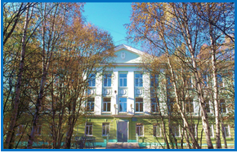  Лицензия на осуществление образовательной  деятельности выдана Министерством образования  и науки Мурманской области от 17.08.2015г. № 79-15
Образовательный процесс  В школе обучаются и проживают дети с ограниченными возможностями здоровья (с нарушениями слуха и с нарушениями зрения) из г. Мурманска и Мурманской области.  Школа реализует программы:  - Программы начального общего образования для глухих, слабослышащих и позднооглохших детей.  - Программы начального общего образования для слепых, слабовидящих и поздноослепших детей.  - Программы основного общего образования.  - Программы специального образования для детей с нарушениями слуха и зрения, имеющих интеллектуальные нарушения.  В процессе обучения и воспитания применяются:  - дифференцированное и разноуровневое обучение;  - альтернативные методы и формы обучения и воспитания;  - новые компьютерные технологии и коррекционно-развивающие программы;  - индивидуальные образовательные маршруты для учащихся, имеющих сложные дефекты.  В школе работают квалифицированные педагоги, постоянно повышающие свой профессиональный уровень.  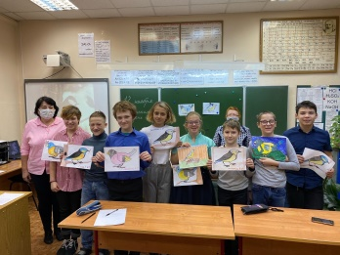  ОСНОВНЫЕ НАПРАВЛЕНИЯ | Коррекционно-развивающее направление  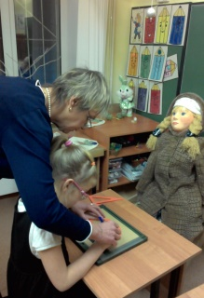  Приоритетным направлением наряду с общеобразовательной подготовкой является подготовка учащихся с нарушением зрения и слуха по учебно-коррекционным дисциплинам, соответствующим специфике школы:  - предметно–практическое обучение;  - музыкально–ритмические занятия,  - специальные индивидуальные занятия по коррекции слуха и зрения.  Коррекционная работа проводится с широким использованием специализированных технических средств (электро-акустическая аппаратура, компьютерная техника и другие технические средства).  Основы допрофессиональных навыков и профессиональной ориентации учащиеся получают как на уроках, так и во внеурочное время в столярной мастерской, в мастерской швейного дела.  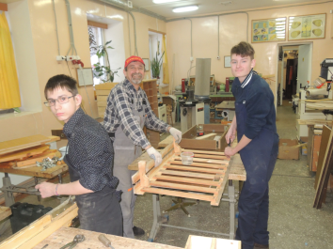  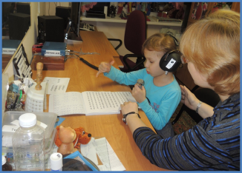  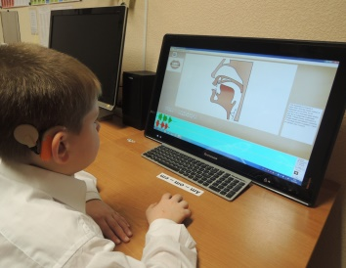  После окончания обучения, школа содействует в поступлении выпускников в начальные профессиональные, средние–специальные профессиональные учебные заведения города, области и на территории РФ. |  | Воспитательный процесс  Учредитель: Министерство образования и науки Мурманской области  Государственное областное бюджетное общеобразовательное учреждение  Школа обеспечивает своим воспитанникам развитие индивидуальных способностей через систему дополнительного образования, по следующим направлениям:  Научно – техническое:  - кружок "Компьютер- ный мир",  - студия компьютер- ного дизайна «Дизайн+».  Художественно-эстети-ческое:  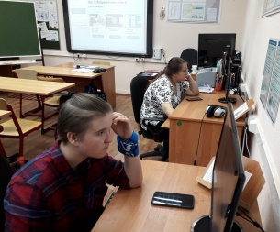  - кружок жестового пения «Говорящие руки»,  - ансамбль народных инструментов «Калинка»,  - кружок «Природа и творчество».  Физкультурно-спортивное:  - секция «Лыжные гонки»,  - - секция по плаванию,  - секция «Лёгкая атлетика».  Ежегодно воспитанники школы принимают участие в городских, областных и всероссийских фестивалях и конкурсах мастерства, занимая призовые места.  